５年生［総合_環境HOTCOM］（札幌市立山の手南小学校）
札幌らしい交通環境学習とは、「MM※教育」に着目し、「交通」の中に存在する「社会的ジレンマ問題」を通じ、広く、環境意識や公共の精神を醸成することを目的としている。初等教育における学習教材として適することが、これまでの研究事例等で明らかとなっている。
※「MM」とは、一人ひとりの移動（モビリティ）が、個人的にも社会的にも望ましい方向へ自発的に変化することを促すコミュニケーションを中心とした交通施策。
■実施例
 | 実施校 | 札幌市立山の手南小学校 |  | 実施日 |  | 2012年７月１８日（火） 5校時
 | 科目/単元名 | 総合的な学習の時間  「環境HOTCOM」［8時間扱い 本時4/8］ |  |  |  |  | 指導者 | 栗原 聡太郎
［指導計画］
1.教材にかかわって

①学習指導要領の位置づけ
［小学校学習指導要領解説 総合的な学習の時間編］

●第４章指導計画の作成と内容の取扱い 指導計画の作成に当たっての配慮事項（５）
学習活動については、学校の実態に応じて、例えば国際理解、情報、環境、福祉・健康などの横断的・総合的な課題についての学習活動、児童の興味・関心に基づく課題についての学習活動、地域の人々の暮らし、伝統と文化など地域や学校の特色に応じた課題についての学習活動などを行うこと。

総合的な学習の時間では、各学校において指導計画を作成し、そこには内容として、目標の実現のためにふさわしいと各学校が判断した学習課題を定める必要がある。この学習課題とは、（中略）横断的・総合的な学習のとしての性格をもち、探究的に学習することがふさわしく、そこでの学習や気付きが自己の生き方を考えることに結びついていくような、教育的に価値のある諸課題のことである。（中略）地域や学校、児童の実態に応じて内容を設定し、具体的な学習活動として展開することが求められる。（以下、略）
②モビリティ・マネジメント教育の視点から
中国の砂漠化やアマゾンの森林破壊、そして地球温暖化。子どもは毎日といっていいほど「環境問題」に触れている。授業中も「エコ」「節電」「エコ」などの言葉が多く聞かれる。しかし、知識として知っているだけで、言葉だけが先行している子も多い。
そこで、本単元では環境問題を解決する手立ての一つとして「交通行動」の変容が有効であることを実感する学習を構成する。知識として知っていても、「本当にそうだな」「やってみよう」と思わなければ行動は変わらない。そのため、交通診断カルテを活用する。
交通診断カルテとは日常の交通行動を調べ、交通行動により自分がどれぐらいの二酸化炭素を排出しているのかを調べるものである。学習前と学習後の２回、実施することによって自分の行動を変えることによってどのぐらい効果があるのか、可視化することができる。目に見えない二酸化炭素を見えるようにすることで、子どもの実感を高めることができる。
子どもの実感を高めることによって自然と交通行動の変容をうながす。しかし、行動変容をすぐに求めるわけではない。家族を含む交通行動を考えることによって、将来にわたって交通行動を意識できる子どもを育てることが本単元のねらいである。
③資料の活用
札幌市から配布されている『地球のためにできること』を活用する。今、地球で起こっている環境問題を分かりやすく学ぶことができる。そして、札幌と小樽の平均気温も上昇していることから自分の生活へと目を向け、自分にできることを考えていく。

2.単元にかかわって
●単元の目標
・地球温暖化の資料からCO2削減の取組に向けて課題を設定することができる。【課題設定能力】
・CO2削減方法のための資料を集めたり、レポートをまとめるために必要な情報を複数の資料から取り出したりすることができる。【情報の収集能力】
・地球環境の保全と持続可能な生活の維持のために公共交通の利用を提案するレポートを資料や体験を効果的に活用してまとめることができる。【表現力】
●単元の構成
 | 子どものおもな活動 |  |  | 子どものおもな活動
環境破壊について調べ、地球温暖化について知る（２時間） | 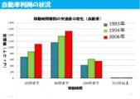  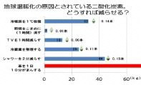  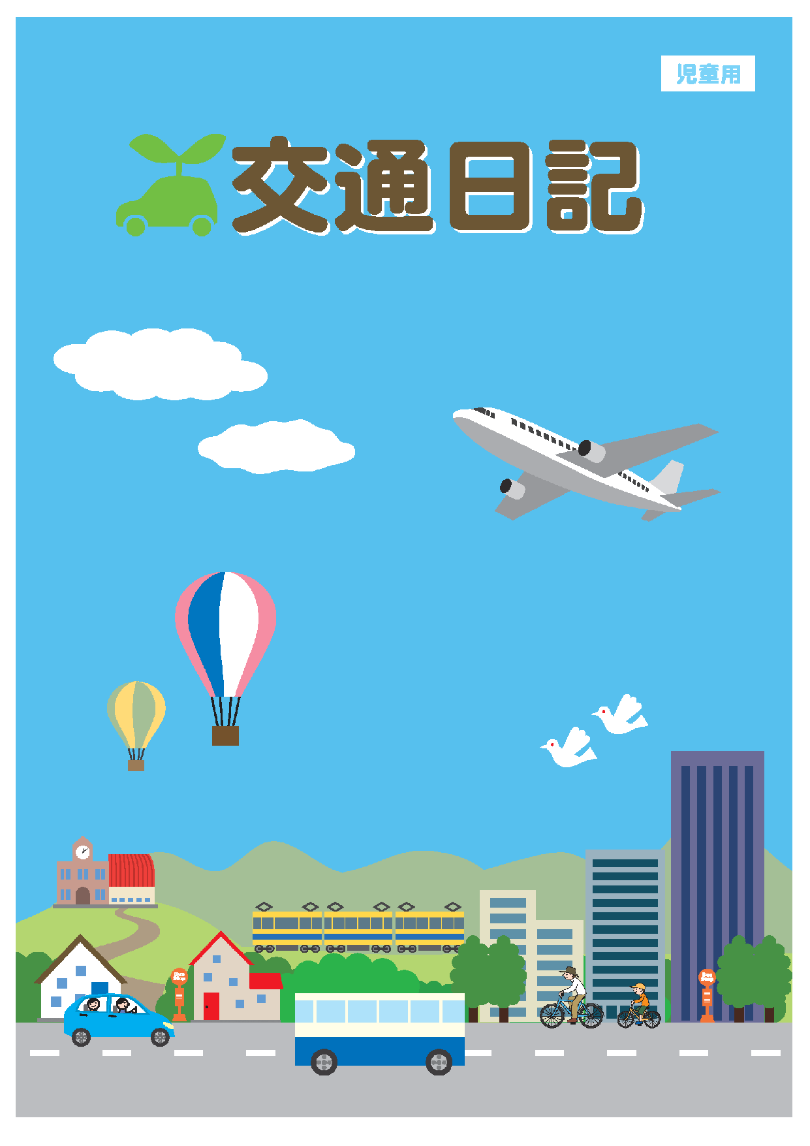  出典：道央都市圏都市交通マスタープラン  出典：（一社）北海道開発技術センター  車利用を  チェンジ  【公共交通】  ３０分を我慢  ・買い物  ・遊び  ・通勤  【歩く・自転車】  １０分を我慢  ・買い物  ・送迎  ・遊び・習い事  ＊北海道開発技術センターの「交通日記」を活用し、交通行動における自分のCO2排出量を知る。  自分たちの生活だけでもCO2を減らせるところがまだまだありそうだよ。  CO2の排出量を減らすためにはどうしたらよいのかな？  車の利用を少し我慢して公共交通を使うことで、環境に優しく、自分たちの将来の生活にも役に立つんだね。  ・海面上昇 ・異常気象・動植物の絶滅  札幌はどうなのかな？  【札幌の気温】  ・１００年間で１度上昇  ・冬日も真冬日も少なくなっている  1000年の歴史でも  これまでにない速さの変化！！  地球温暖化が進み、自然のバランスが崩れて様々な問題が私たちの近くで起き始めているんだね。  地球のために私たちにどんなことができるのかな？  地 球 温 暖 化  自然のバランスが崩れてきている  今、地球ではどんなことが起こっているのかな？ |  | 札幌の公共交通について調べる（２時間） | 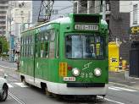  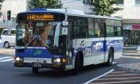  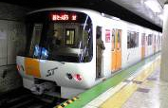  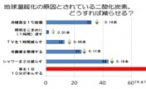  【問題点】  ・赤字である  ・便数や路線数の減少  ・利用客が減ってきている  ・時間がかかる  【良い点】  ・CO2の排出量が少ない  ・市内ほぼ１００％公共交通で移動できる  ・時間通り  札幌市の公共交通について調べよう  札幌の公共交通に良い点悪い点があるけれど、みんなで使い続けることでいつまでも便利なものとして利用できるんだね。  学んだことをレポートにまとめ、公共交通を使うようお家の人に提案しよう。  提案文  ・構成  ・資料  ・主張  …  【事実・意見】  ・事実と意見を区別して書こう  ・体験もいれるといいね  【行動の提案】  ・公共交通に乗ってもらえるように  ・車利用を控えてもらう  【グラフ・表の引用】  ・グラフの読み取り方、注目してもらう数字も大事だね  ・資料の順番も大事  札幌の公共交通に良い点悪い点があるけれど、みんなで使い続けることでいつまでも便利なものとして利用できるんだね。
 |  |  | 環境に配慮した自分たちの生活の仕方について発表する（２時間）
環境に配慮した生活の仕方を考える（２時間）

3. 本時の目標と学習展開
●目標
・札幌市の過度な車利用の現状や公共交通の利用の減少が引き起こす問題について理解し、地球環境や将来の自分たちの生活のために車利用を控えることの大切さを考え、適切に表現している。【思考・判断・表現】
●展開
 | 場 | 子どもの意識の流れと学習活動 | 教師のかかわり
つかむ | 前時までに子どもたちは、地球温暖化の影響が北海道でも起こっていることを知り、自分の交通カルテからCO2を減らすために自分たちにできることを考えている。  札幌市の過度な車利用の現状を理解し、学習問題をつかむ。  CO2の排出量を減らすためにはどうしたらよいかな？ | ○10分の車利用が30年の間に増加していることをグラフから読み取る。  ・10分までの車利用が増えているよ。  ・CO2が増えてしまうよ。  ○10分の車利用が「何のために」「どこに行っているのか」考える。  ・買い物に行っている・塾の送迎・遊び | ・10分の車利用の増加を捉えことができるように、150分以上の車利用の様子と比較しながら資料を提示する。  ・CO2を減らすための具体的な方法を考えることができるよう、10分間の車利用は「何のために」「どこに行くのか」を考えさせる。その際、交通日記や地図を活用し、具体的に捉えることができるようにする。  ・30分の車利用の増加を示すグラフを提示し、公共交通の利用に交流を焦点化する。  ・公共交通の利用が日常生活において現実的か吟味するために、「公共交通を利用するが、しないか」について意見を交流させる。  ・公共交通の利用を促進することで持続可能な社会に近づくことが理解できるように、バス路線が減少することの問題点を考えさせたり、利用の増加による利点を説明したりする。  本時の目指す子どもの姿は、車の利用を少し我慢し、公共交通を利用することが、「環境」も「自分たちの将来の生活」も守ることにつながることがわかる。
わかる | CO2の排出量削減のための車以外の移動方法の仕方を提案したり、その意味について考えたりする。  車の利用を少し我慢して公共交通を使うことで、ずいぶんとCO2を減らすことができそうだ。 | ○10分、30分の車利用を控えるための方法を考え、シートにまとめ、発表する。  【公共交通】  30分を我慢  ・買い物・遊び  ・通勤  【歩く・自転車】  10分を我慢  ・買い物・送迎  ・遊び・習い事  車利用を  チェンジ  ○自分の家族が30分の車利用を公共交通手段に変えることで本当にできるのかを考え、交流する。
たしかにする | 札幌市の公共共通が抱える問題を理解し、車利用を控え、公共交通を利用することの意味を「環境」「将来の自分たちの生活」という視点から捉え直す。 | ○バス路線が減少している事実から、公共交通が使えなくなることが引き起こす問題について考える。  ・移動するのに困る。・どもにも行けなくなってしまう。  ・車を利用できない人が困る。・CO2が増える。  ○過度な車利用を控え、公共交通を利用することのよさを「環境」「将来の自分たちの生活」という視点から捉え直す。  車の利用を少し我慢して公共交通を使うことで、環境に優しく、自分たちの将来の生活にも役に立つんだね。
4.本時で活用する資料

●本時で活用する資料
交通日記

交通診断
カルテ

札幌らしい交通環境学習2013

